Сольвычегодская библиотека,
Литературная усадьба Козьмы Пруткова.
«Литературный Дворик»
Конкурс на предоставление субсидии бюджетам муниципальных образований Архангельской области на реализацию приоритетных проектов в сфере туризма.
Главная цель - создание благоприятных условий для устойчивого развития внутреннего и въездного туризма на территории г. Сольвычегодска как составной части общего развития туризма в Архангельской области.
Бюджет проекта- 530 000 рублей
Сумма гранта-530000 рублей

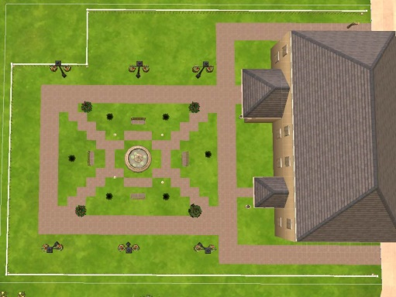
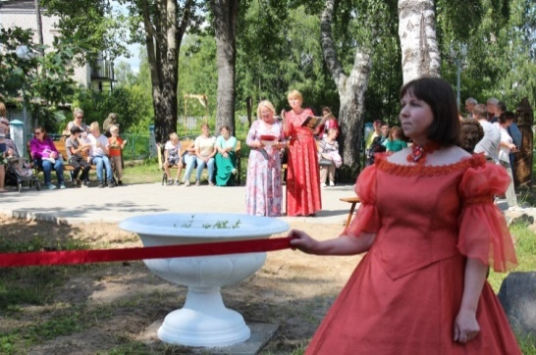

13 июля 2019 года состоялось торжественное открытие Литературного дворика Козьмы Пруткова. В ознаменование открытия была перерезана красная ленточка заместителем председателя Правительства Архангельской области Виктором Михайловичем Иконниковым, главой Котласского района Татьяной Валентиновной Сергеевой, главой МО "Сольвычегодское" Андреем Ивановичем Сергеевым и директором МУК "Муниципальная библиотечная система Котласского муниципального района" Еленой Николаевной Швайко. О перспективах работы Литературного дворика рассказала заведующая отделом по культуре и туризму Татьяна Алексеевна Михайлова, которая очень много сделала для открытия данного объекта.
Еще в 2004 году, когда была основана сама Литературная усадьба Козьмы Пруткова, возникла идея благоустройства территории около библиотеки, и силами коллектива это было воплощено. Появилось ограждение, расцвели цветы на клумбах, ежегодно двор пополнялся деревянными скульптурами, созданными мастерами из Архангельска, Санкт-Петербурга, Вельска и других городов.
Сегодня дворик Козьмы Пруткова преобразился: в нем появились дорожки, выложенные плиткой, скамьи для отдыха, фонари для освещения территории, и такая необходимая для усадьбы площадка для литературно-музыкальных встреч.
Облик дворика изменился, но одно осталось неизменным – дворик был, есть и будет любимым местом отдыха горожан и гостей города.
Сольвычегодская библиотека приглашает всех посетить это замечательное место, где можно отдохнуть с семьей, встретиться с друзьями, почитать и просто помечтать.

